「こころの窓」地理 No、２
こんにちは。今日は地理の２回目ですね。今日も「こころの窓」を開けてくれてありがとう。
では一緒にがんばりましょう。

今日のお題は「地球儀と世界地図」です。
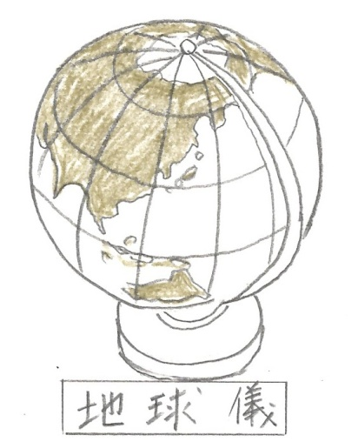
今までにいろいろな地図を見たことがあると思います。その昔、日本でも伊能忠敬という人が、江戸時代にものすごく正確な地図をつくったことは知っていますか。伊能さんは、自分の足で日本中を歩いて地図を作ったのです。すごい人がいたんですね。ところで今日は、日本地図ではなく世界地図のお話です。丸い地球を一枚の紙の地図に表すのはとても難しいことなので、いろんな地図が作られました。それを今日は紹介します。
まず、右の絵が地球儀ですね。いちばん上が北極です。でも南極は見えませんね。この地球儀は、陸地の形も面積も方角もすべて正しく表されています。だから一番正確な地図といえるのです。でも、世界全体を一度に見ることができないのです。これを一枚の紙にすべてをあらわそうとすると、丸い地球を平らな平面に表さなければいけないのでどうしても無理があるのです。
では右下の地図を見てください。これはメルカトル図法というものです。
この地図は見ると分かるように縦の線と横の線がまっすぐに交わっています。縦の線を経線（けいせん）といい、横の線を緯線（いせん）といいます。
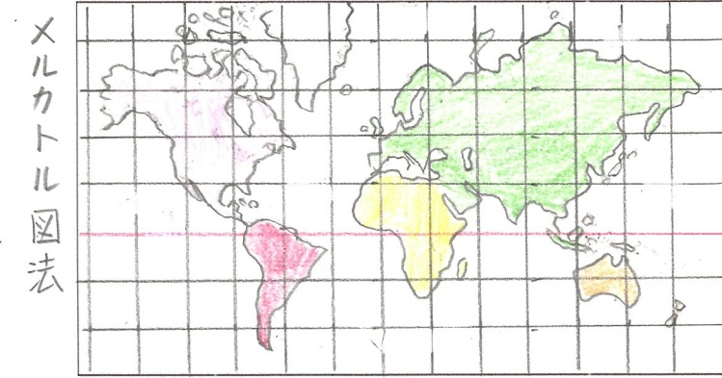
つまりこの地図は、緯度や経度が正しく表されているので、位置が正確に分かるのです。位置が正確に分かると、船に乗って移動する時に、どの方向へ行けばどこへ行くかが正確に分かるので、いろいろな人たちが利用してきました。私たちが一番よく見る地図ですね。
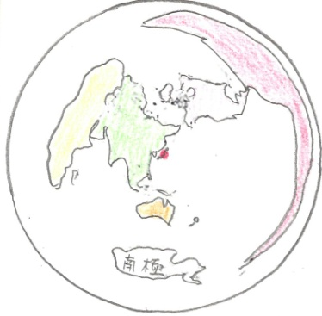
その他には、右下のモルワイデ図法という地図があります。これは面積が正確に表されている地図ですが、形がゆがんで描かれてしまうのです。
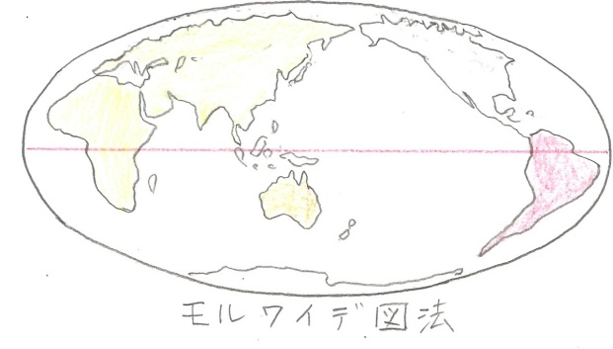
さらに、右端の丸い地図は
正距方位（せいきょほうい）図法といい、中心からの距離と方角が正しく表されます。だから、飛行機の操縦には大変便利です。でも、形が大きくゆがんでしまいます。
昔から世界地図はいろいろと工夫して作られてきたんですね。 ＜正距方位図法＞
お疲れ様でした。
では、復習問題にチャレンジしてください。
復習問題
１，地球儀の特長（良いところと良くないところ）についてまとめてください。

２．メルカトル図法の特長についてまとめてください。

３．モルワイデ図法と正距方位図法の特長についてまとめてください。

解答
１．地球儀は陸地の形も面積も方角もすべて正しく表されています。だから一番正確な地図といえるのです。でも、世界全体を一度に見ることができないのです。これを一枚の紙にすべてをあらわそうとすると、丸い地球を平らな平面に表さなければいけないのでどうしても無理があるのです。

２．メルカトル図法は、見ると分かるように縦の線と横の線がまっすぐに交わっています。縦の線を経線といい、横の線を緯線といいます。つまりこの地図は、緯度や経度が正しく表されているので、位置が正確に分かるのです。位置が正確に分かると、船に乗って移動する時に、どの方向へ行けばどこへ行くかが正確に分かるので、船の地図をはじめいろいろな地図に利用されてきました。

３．モルワイデ図法は、面積が正確に表されている地図ですが、形がゆがんで描かれてしまうのです。また、正距方位図法は、中心からの距離と方角が正しく表されます。だから、飛行機の操縦には大変便利です。でも、形が大きくゆがんでいるのです。

お疲れ様でした。
ではまた次回の「こころの窓」で待ってまーす。

